Гъавурда твадай чар
Лезги литературадай 8- классдин рабочий программа Дагъустан Республикадин образованидин Министерстводи тестикьарнавай БУП-2014 бинеламиш хьанва.
8-классдин рабочий программа «V-XI классар патал лезги литературадин программа» пособидин куьмекдалди, МКОУ «Канцильрин юкьван
умуми школа .» ..учебный пландихъ кьадайвал туьк1уьрнава.
Рабочий программа Мирзоев Ш.А.,Мейланова Ж. Ш. авторри туьк1уьрнавай «Лезги литература», 8-класс ктабдин къурулуш вилив хвена кхьенва.
Учебник: «Лезги литература», 8-класс ,Магьачкъала педагогикадин илимринни ахтармишунрин институтдин издательство, 2015й
Гьафтеда 1 сят ава, вири 34сят.

Лезги литература чирунин мурадар ва месэлаяр
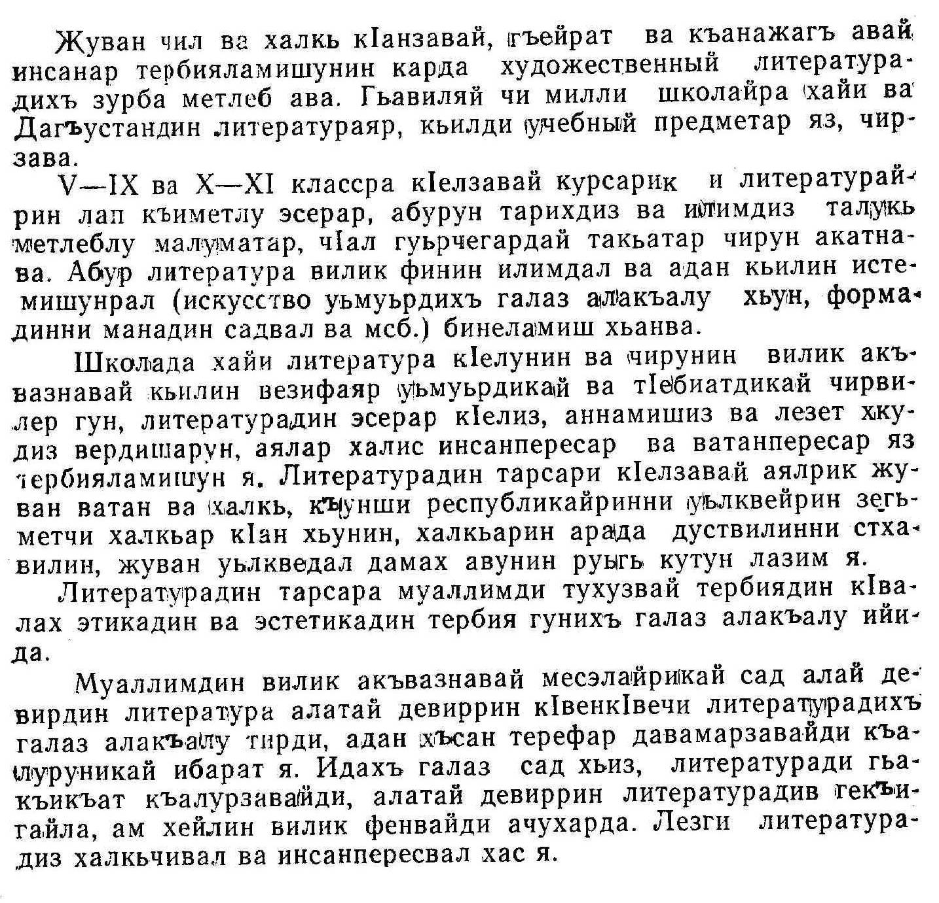

Календарно-тематический план

Лезги литература 8- класс

Тарсунин кьил | Сят | Число | Анализ авун патал лазим яз | Алава к1елун патал | Литературадин илим. Критика | Предметрин арада алакъа
XIV-XV асиррин литература
Куьре Мелик. «Гьамиша хьухь вик1егь, кьегьал» (хуралай) «Вун бахтунин рекье хьухь» | 1 |  | Шиирра гележегдин несилриз насигьатар. Шииррин туьк1уьр хьун ч1алан такьатар ва кьилин фикирар | Куьре Мелик. Бейтер
Кьуьчхуьр Саид. «Агъадиз» «Мани лагь, ашукь» (хуралай | 1 |  | Шииррин кьилин фикирар.Абур туьк1уьр хьунин кьет1енвилер | Кь. Саид. «Алатна» | Критика. Гь. Гашаров. Кь. Саидакай | Дагъустандин 18-асирдин тарихдикай, Сурхай хандикай малуматар
Ихрек Режеб. «Инсан ава» | 1 |  | Шиирдин тема, эцигнавай месэлаяр ва художественный кьет1енвилер | Ихреб Режеб. «Нагьахъдаз»
Мирзе Али. «Къеледай», «Зат1 туш» | 1 |  | Шииррин темаяр, эцигнавай месэлаяр ва художественный кьет1енвилер |  |  | Дагъустандин халкьари чпин азадвал патал ч1угур женгер
Етим Эмин. «Бахтсузвал» (хуралай) «Къавумдиз» | 1 |  | Эминан лирика. Халкьдин ацукьун-къарагъун къалурун | Е. Эмин. «Гьасан Эфендидиз», «Акваз к1ан я» | Лирикадин жуьреяр: общественно-политический, философский, муьгьуьббатдин | Художник А. Азизова ч1угунвай Е. Эминан шикилар
К/къ. Етим Эмин. Хкягъай шиирар | 1
Мазали Али. «Хандиз», «Намерддиз» | 1 |  | Шаир хандиз, адан гьахъсуз гьерекатриз акси экъеч1ун | М. Али. «Жемятдиз», «Фатмадиз» | Художественный къамат
Алкьвадар Гьасан. «Абумуслимаз кагъаз | 1 |  | Шиирда 1977-йисан бунтарин вахтунда урус генералрин зулум: хуьрер чук1урун, бунтчийриз жазаяр гун | А. Гьасан. «Азадвал»
Ахцегь Гьажи. «Баку» (хуралай) Гуьлемет» | 1 |  | Шиирда капиталист шегьердин къамат. Рабочий классдин къаматдин эсерлувал | Шиирда сатира ва юмор А. Гьажи. «Кесибдиз» |  | Дагъустандин халкьарин дуствиликай суьгьбет
Мала Нури. «Гъурбат», «Дуьньядиз» | 1 |  | Шииррин темаяр, эцигнавай месэлаяр ва кьилин фикирар |  | Философиядин лирика
Дагъустандин халкьарин литературадай

Кьалухъ Мирзе. «Хандиз жаваб» | 1 |  | Шиир тесниф авуналди шаирди вич кесибрин терефдар тирди къалурун | Кь. Мирзе. «Бахтлу билбил» | Уьмуьрдин гьакъикъат ва художественный къундарма
Мунги Агьмед. «Шаир ва фекьи» | 1 |  | Шиирдин кьилин фикир. Фекьиярни хъсан-писбур жедайди ачухарун | М. Агьмед. «Жегьил къубачивийрин мани» | Реализм
Инхо Алигьажи. «Гишин жанавурар хьиз» | 1 |  | Шиирда дагъви лежберрин агъур яшайиш къалурун
XX асирдин литература

Ст1ал Сулейман. «Къафкъаз»  «Гьарда вичикай хан ийида» | 1 |  | Шиирда девирдин шикилар гун. Шиирдин художественный кьет1енвилер ва ч1алан такьатар |  |  | Гь. Гьейбатова теснифнавай С. Сулейманан гуьмбетар
Ч1/г. Сочинение «Ст1ал Сулейман ва адан яратмишунар» ( са сят ч1алай) | 1
К/къ. Ст1ал Сулейман. Хкягъай эсерар | 1
Гьажибег Гьажибегов. «Адетрин къармахра» | 2 |  | Пьесадин мана, кьилин фикир. Пьесада куьгьне адетар русвагь авун | Н. Шерифов. «Самур», «Дяве к1анид амукьда тек»
Алибег Фетягьов. «Бубадин веси» (са ч1ук хуралай)  Ч1/г. «Бубадин веси» гьикаядай к1вализ сочинение | 2 |  | Гьикаяда Дадашан, Гуьлбичедин, Малламегьамед- Эфендидин ва Жаферанни Сеферан къаматар | А. Фетягьов. «Газет» | Критика. А.Агъаев. «А. Фетягьован яратмишунар»
Хуьруьг Тагьир. «Гьавадин пагьливан» (са ч1ук хуралай) | 2 |  | Эсерда летчик Эмирован кьегьалвилин, Ватандал рик1 хьунин, адан игитвилин тариф авун | Х. Тагьир. «Кьегьал хьухь Ватандин!» |  | Советрин Союздин Игит- дагъустан-вийрикай суьгьбетар
Ч1/г. «Гьавадин пагьливан» поэмадай сочинение кхьин (са сят ч1алай) | 1
Абдул Мут1алибов. «Элжекар» | 1 |  | Поэмадин тема. Ватан хуьзвай лезги аскердин къамат | А. Мут1алибов. «Мелик бубадикай къаравилияр»
К\къ.Мелик бубадикай риваятар. | 1
Дяведилай гуьгъуьнин йисарин литература

Зияудин Эфендиев. «Ярк1ижуван руш» | 2 |  | Гьикаяда ярк1ижуван рушан кьисмет | З. Эфендиев. «Гьуьлуьн лепеяр»
Назир Агьмедов. «Кьве рик1ин хиялар» | 1 |  | Гьикаяда къарагъарнавай къанажагъдин важиблу месэла. Гуьлуьшанан ва Назиман къаматар | Абдул Фетягь. «Дуьнья дар я, Надият», «Къуншияр»
Абдуллагь Искендеров. «Самур» | 2 |  | Романда Октябрдин инкъилабдилай вилик лезги халкьдин залан уьмуьр къалурун | Гьаким Къурбан. «Къурухчи» |  | Октябрдин инкъилаб хьунин себебар
Дагъустандин халкьарин литература

Муьгьуьдин Чаринов. «Бубадин ватан» | 1 |  | Шиирда лирический геройдиз бубадин ватан дериндай к1ан хьун | М. Чаринов. Муьгьуьббатдин ч1алар
Хизгил Авшалумов. «Зи душман зи къунши я» | 1 |  | Гьикаяда инсанрик квай ч1уру хесетар: зегьмет ч1угун тавун, алишверишдал машгъул хьун негьун |  | Сатира ва юмор
Абдул- Вагьаб Сулейманов. «Танищди» «Пакаман хийирар» | 1 |  | Шииррин тема, кьилин фикир ва художественныйкьетенвилер. Ватанпересви-лин ва инсанпересви-лин гьиссер | Абдул- Вагьаб Сулейманов. «Жувакай», «Гъуниб»
Йисан нетижаяр кьун | 1
Вири сятерин кьадар | 34

